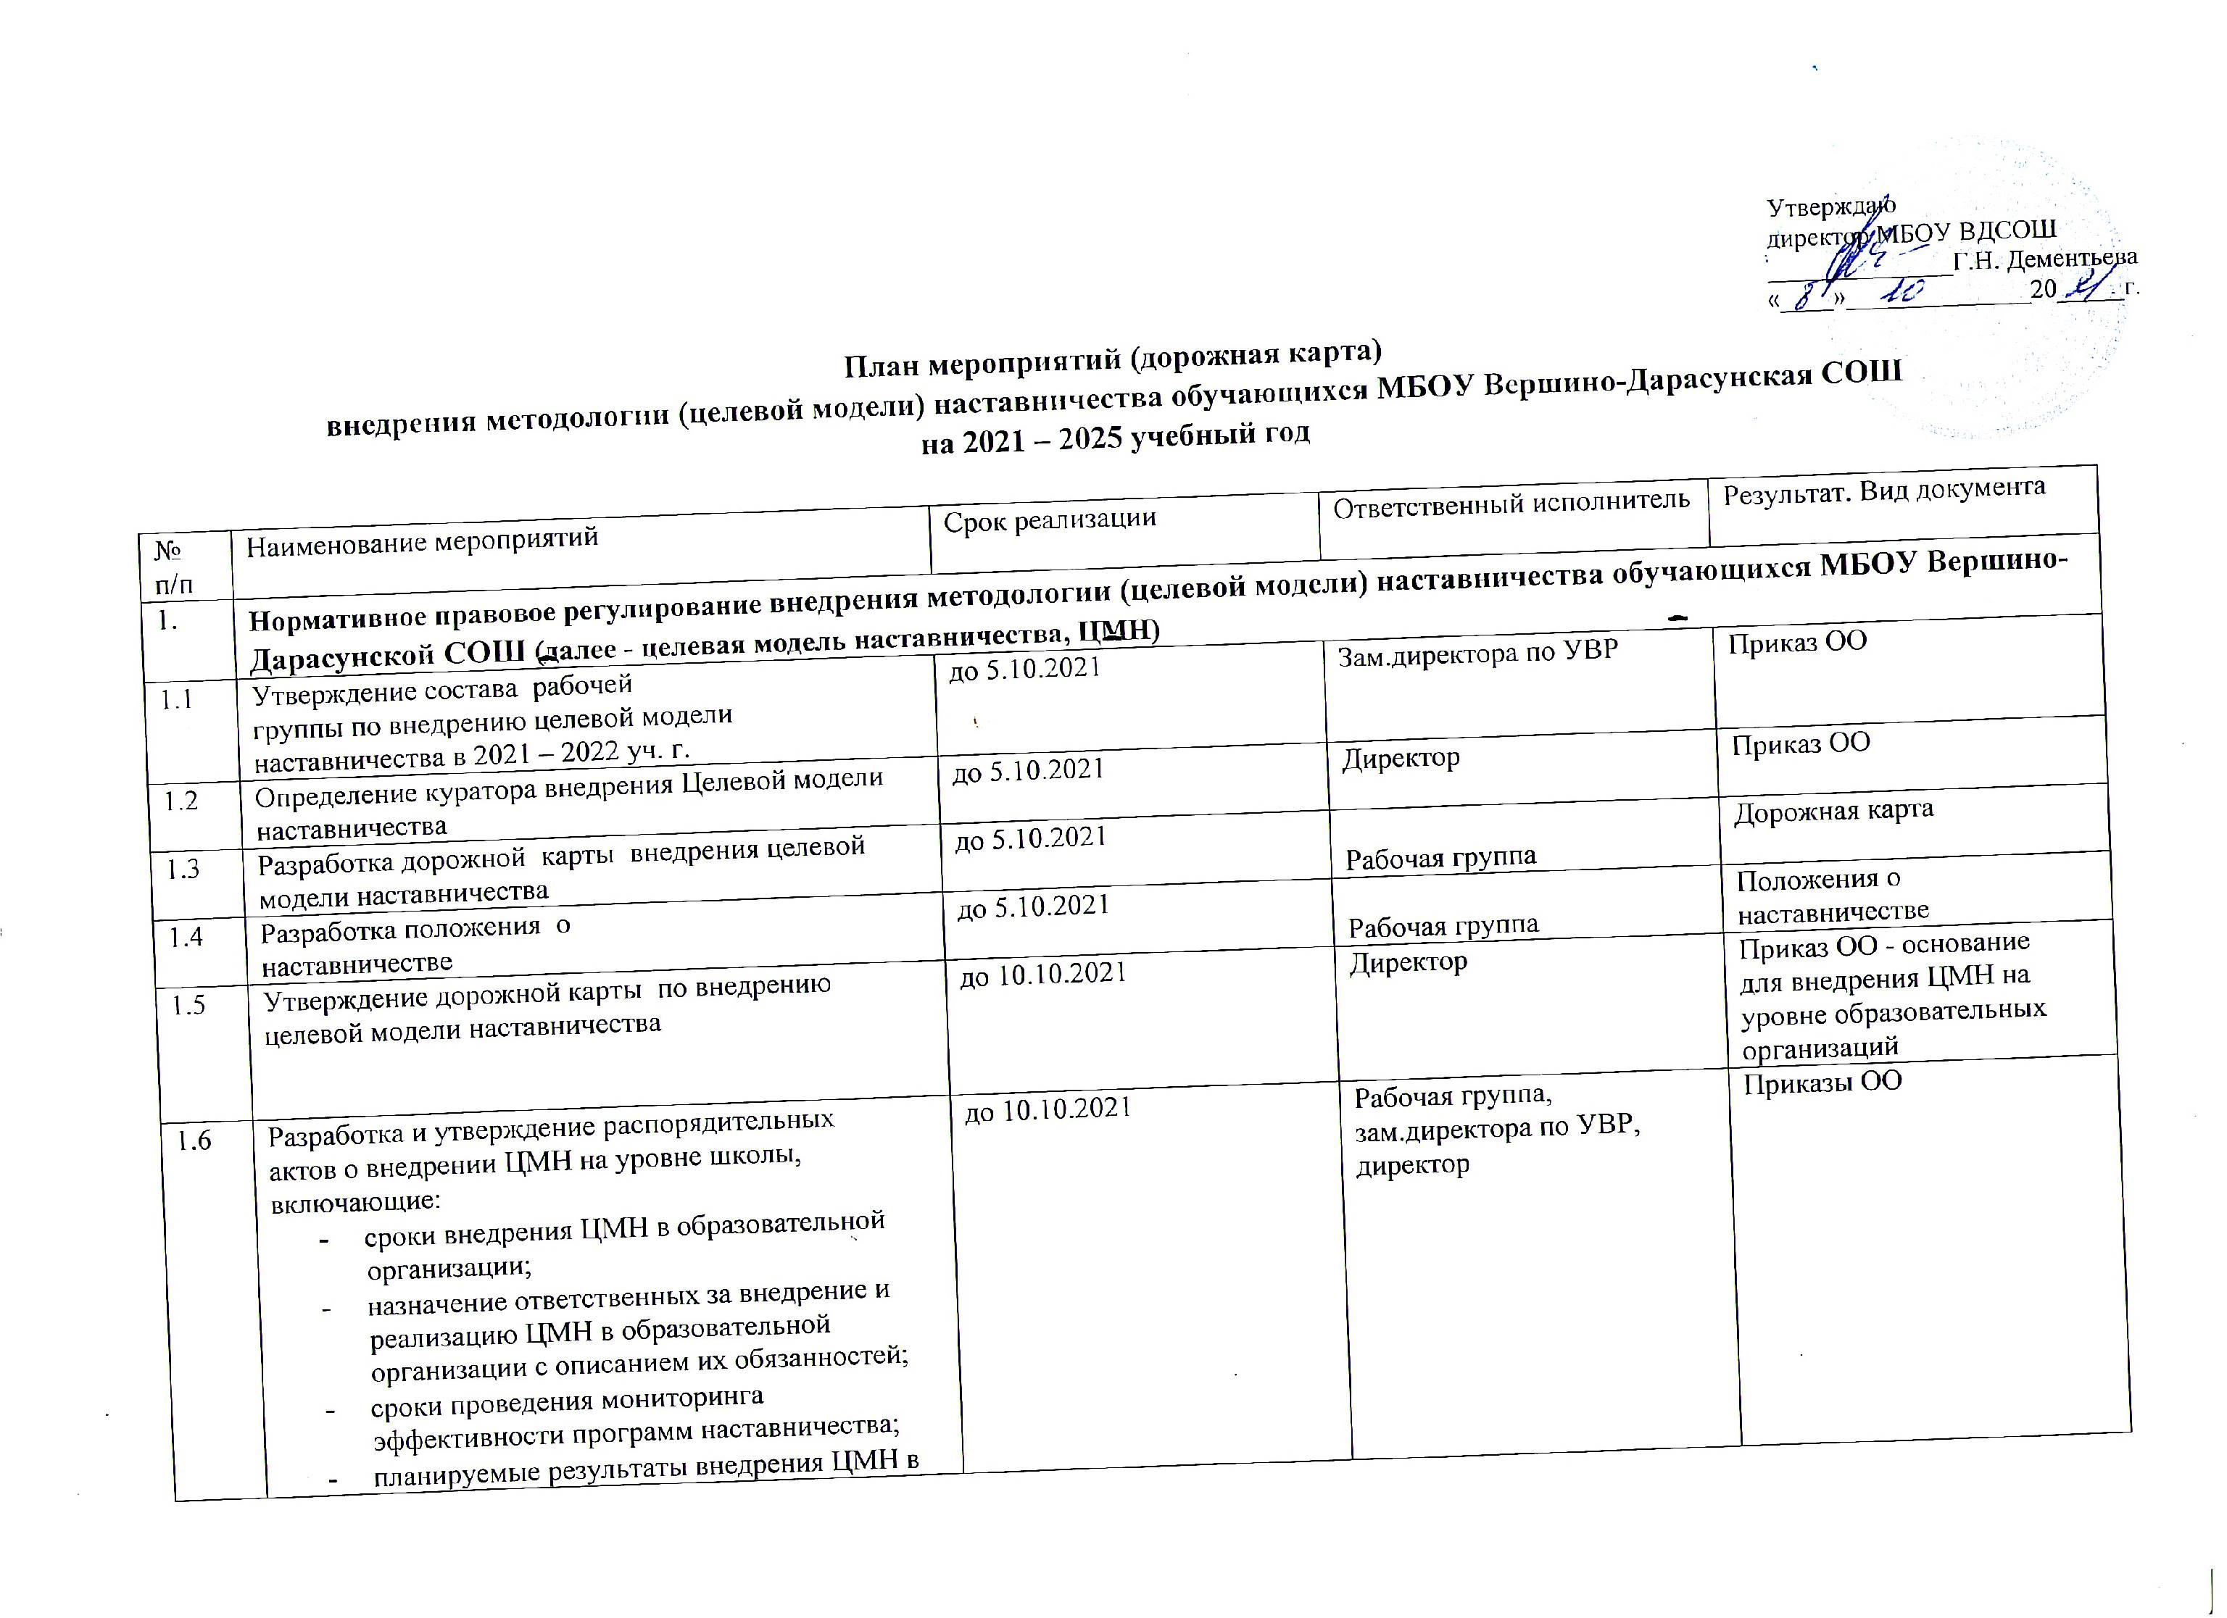

2 | Организационная, методическая, экспертно-консультационная, информационная и просветительская поддержка  участников внедрения целевой модели наставничества
2.1 | Информирование участников образовательных отношений о внедрении  целевой модели наставничества | до 15.10. ежегодно (в период с 2021 по 2025гг) | Зам.директора по УВР, системный администратор | Информация на сайте школы
2.2 | Формирование баз наставников на уровне  школы | в течение всего  периода реализации  ЦМН | Зам.директора по УВР, педагог-психолог, социальный педагог | Базы наставников, которые  потенциально могут  участвовать в программах  наставничества, включая:  - - базы педагогов для формы наставничества «учитель-учитель»  - базы учеников для формы  наставничества «ученик-  ученик»;  - базы учителей и учащихся для формы  наставничества «учитель-  ученик»
2.3 | Разработка программно-методических  материалов на уровне школы, необходимых для реализации  целевой модели наставничества | до 30.08. ежегодно (в период с 2021 по 2025 гг) |  | Программно-методическое  обеспечение реализации  ЦМН
3 | Внедрение целевой модели наставничества в МБОУ Вершино-Дарасунская СОШ в 2021-2022 уч.г.
3.1 | Подготовка условий для запуска программы  наставничества | сентябрь-октябрь 2021 г. | Зам.директора по УВР, директор | Нормативное обеспечение  Распорядительная  документация  Программно-методическое  обеспечение
3.2 | Формирование базы наставляемых в 2021 - 2022  учебном году | сентябрь-октябрь 2021 г.,  с 1 по 15 сентября  ежегодно (в период с 2022 по 2025 гг) | Зам. Директора по УВР, педагог-психолог, социальный педагог | База наставляемых с  перечнем запросов,  необходимая для подбора  кандидатов в наставники
3.3 | Формирование базы наставников для реализации  ЦМН в 2021 - 2022 учебном году (отбор из  числа потенциальных наставников в  соответствии с формированным на текущий  учебный год перечнем запросов) | сентябрь-октябрь 2021 г.,  с 16 по 30 сентября  ежегодно (в период с 2022 по 2025 гг.) | Зам. Директора по УВР, педагог-психолог, социальный педагог | Сформирована база  наставников для участия в  программах наставничества  в 2021 - 2022 учебном году, подходящая для  конкретных программ и  запросов наставляемых
3.4 | Обучение наставников | по отдельному  графику | Зам. Директора по УВР, педагог-психолог, социальный педагог
3.5 | Формирование наставнических пар или групп | сентябрь-октябрь 2021 г.,  с 1 по 15 сентября  ежегодно (в период с 2022 по 2025 гг) | Зам. Директора по УВР, педагог-психолог, социальный педагог | Сформированные  наставнические пары или  группы, готовые  продолжить работу в  рамках программ
3.6 | Организация работы наставнических пар или  групп:  - встреча-знакомство;  - пробная встреча;  - встреча-планирование;  - совместная работа наставника и наставляемого  (комплекс последовательных встреч);  - итоговая встреча. | в соответствии со  сроками реализации  программ  наставничества | Зам. Директора по УВР, педагог-психолог, социальный педагог | Реализация программ  наставничества
3.7 | Завершение наставничества:  - подведение итогов работы в формате личной и  групповой рефлексии;  - проведение открытого публичного  мероприятия. | в соответствии со  сроками реализации  программ  наставничества | Зам. Директора по УВР, педагог-психолог, социальный педагог | Фиксация результатов и  организация комфортного  выхода наставника и  наставляемого из  программы с перспективой  продолжения цикла
4 | Содействие распространению и внедрению лучших наставнических практик, различных форм и ролевых моделей для обучающихся, педагогов и молодых специалистов
4.1 | Участие в тематических  мероприятиях (фестивалях, форумах,  конференциях наставников, конкурсах  профессионального мастерства), нацеленных на  популяризацию роли наставника | в течение всего  периода внедрения  ЦМН | Зам.директора по УВР | Утвержден комплекс  тематических мероприятий
4.2 | Создание специальных рубрик в социальных  сетях, на официальном сайте школы | в течение всего  периода внедрения  ЦМН | Зам.директора по УВР | Сформирована система  поддержки наставничества  через сеть Интернет
4.3 | Формирование профессиональных сообществ  наставников | в течение всего  периода внедрения  ЦМН | Зам.директора по УВР | Сформирована система  поддержки наставничества  через профессиональные  сообщества
4.4 | Организация встреч с сообществом выпускников  и/или представителями муниципальных  организаций и предприятий, обучающимися с  целью информирования о реализации программ  наставничества | в течение всего  периода внедрения  ЦМН | Зам.директора по УВР | Выявление и  распространение лучших  наставнических практик,  различных форм и ролевых  моделей для обучающихся,  педагогов и молодых  специалистов
5 | Мониторинг и оценка результатов внедрения целевой модели наставничества
5.1 | Осуществление персонифицированного учета  обучающихся, молодых специалистов и  педагогов, участвующих в программах  наставничества | в течение всего  периода внедрения  ЦМН | Зам.директора по УВР | Сформированы первичные  данные для проведения  оценки вовлеченности  обучающихся в различные  формы наставничества
5.2 | Проведение внутреннего мониторинга  реализации и эффективности программ  наставничества | Декабрь, июнь в период с 2021 по 2025 гг. | Зам.директора по УВР | Получены данные о  процессе и реализации  программ наставничества от  участников программ и  иных причастных к  программам лиц
5.3 | Сбор результатов мониторинга реализации  программ наставничества в школе | Декабрь, июнь в период с 2020 по 2024 г.г. | Зам.директора по УВР | Получены и обобщены на  школьном уровне  данные о внедрении ЦМН
6 | Координация и управление реализацией внедрения целевой модели наставничества
6.1 | на уровне школы:  - контроль процедуры внедрения целевой модели  наставничества;  - контроль проведения программ наставничества. | В течение всего периода внедрения ЦМН | Зам.директора по УВР | Обеспечение условий  реализации ЦМН

